Б Ю Л Л Е Т Е Н Ь для ГОЛОСОВАНИЯ

Организация: Садоводческое некоммерческое товарищество «Кировец-1»
Юридический и фактический адрес: 198217, Санкт-Петербург, территория СНТ «Кировец-1» (здание правления СНТ)
Форма проведения собрания: очередное общее перевыборное собрание членов СНТ «Кировец-1», голосование открытое, именные бюллетени. Документы по вопросам, поставленным на голосование, находятся в правлении СНТ «Кировец-1» и размещены в авторизованном разделе на сайте товарищества.
Общее собрание и голосование состоится 22 октября 2023 г. в правлении СНТ «Кировец-1».

.
Ф.И.О. голосующего - члена товарищества (правообладателя земельного участка):

Садовый земельный участок № ______, аллея __________

Нужный вариант обвести кружком или поставить галочку.

Вопросы, поставленные на голосование по повестке дня:

1. Выборы в правление дополнительных членов правления . Поставить галочки напротив фамилий выбранных вами кандидатов.

Гаврилова С.В. , 12 аллея, уч. 297
Дубинин А.Г., 16 аллея, уч. 466а
Кичов М.М., 12 аллея, уч.322
Петров О.М. , 13 аллея, уч. 343
Ригаев Д.Н. 13 аллея, уч. 351
Родькин П.С. 15 аллея, уч. 413
Сандецкий В.И. 16 аллея, уч. 450

2. Выборы председателя СНТ. Поставить только одну галочку за выбранного кандидата

Игнатович С.А., 12 аллея, уч. 287
Ригаев Д.Н. 13 аллея, уч. 351
Сандецкий В.И. 16 аллея, уч. 450

3. Утверждение Устава товарищества в новой редакции. См. приложение 1.
за | против | воздержался

4. Рассмотрение предложения Кичова М.М. по возможному перераспределению земельных участков СНТ и Кичова М.М.
- перераспределить границы земельных участков с кадастровыми номерами 78:15:0843801:8 (Кичов М.М.) и 78:15:0843801:233 (СНТ «Кировец-1») в соответствии с вариантом №1
- перераспределить границы земельных участков с кадастровыми номерами 78:15:0843801:8 (Кичов М.М.) и 78:15:0843801:233 (СНТ «Кировец-1») в соответствии с вариантом №2
- одобрить выкуп Кичовым Максимом Михайловичем земельного участка с кадастровым номером 78:15:0843801:233, принадлежащего СНТ «Кировец-1», за сумму 3000000 (три миллиона рублей).
- Оставить участок без изменений

Вариант 1 |  | Вариант 2
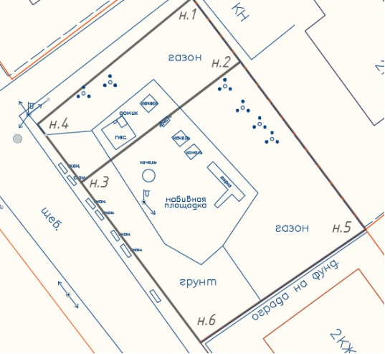 |  | 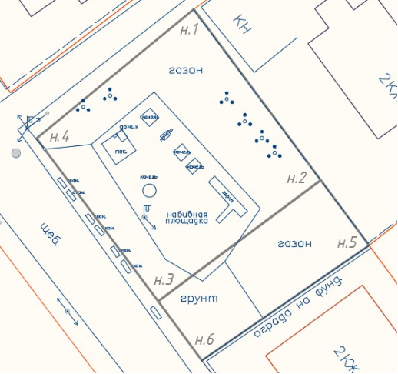
4.1 | Перераспределить по варианту 1
4.2 | Перераспределить по варианту 2
4.3 | Одобрить выкуп
4.4 | Оставить участок без изменений

5. Рассмотрение предложения 476 участка о выкупе части ЗОП, прилегающего к участку 476 со стороны 17 Аллеи.

за | против | воздержался

6. Рассмотрение вопроса об обязании собственницы уч. №433 Матвеевой Н.С, на 15 Аллее, об освобождении земель общего пользования вокруг своего участка от камней и пр. предметов, мешающих другим членам товарищества.
за | против | воздержался

7. Создание зоны отдыха на принадлежащем СНТ участке, с кад. номером 78:15:0843801:233.
за | против | воздержался

8. Поручить правлению разработать регламент по сдаче в краткосрочную аренду части помещения собственникам участков на территории СНТ к следующему собранию.
за | против | воздержался

9. Установить для всех собственников участков, разместивших свое имущество (в т.ч. подземные коммуникации) на землях общего пользования, обязанность по содержанию своего имущества, обеспечивая его своевременный ремонт и надлежащий вид. В случае если такое имущество будет ухудшать инфраструктуру, нести угрозу жизни и здоровья членам СНТ, либо иным образом ухудшать качество жизни членов СНТ, правление СНТ предложит такому собственнику в срок до 14 дней устранить имеющиеся недостатки, нарушения или неисправности после чего будет вынуждено обратиться в суд с понуждением такого собственника к демонтажу указанного в настоящем пункте имущества и приведением инфраструктуры СНТ в надлежащий вид.
за | против | воздержался

Подпись: _______________________________________ дата ___________________________

